FRANÇAIS TROISIEME Analyser une image
(semaine du 25/10) (Vous trouverez les images en couleur dans Pronote)

Lisez attentivement ces fiches, vous en aurez besoin pour faire les exercices.

Définition

Une image est une représentation visuelle permettant de faire passer une idée ou de représenter une situation réelle ou fictive. Elle peut être de diverses natures : dessin, photographie, affiche, infographie, etc. L’analyse d’une image permet de mettre en évidence le message qu’elle véhicule.
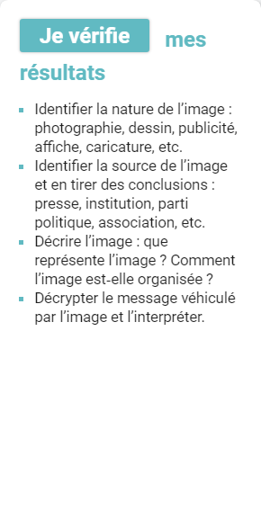

Aide

Méthode
◆ Il convient d’abord de présenter l’image en identifiant sa nature, sa source et ses conditions de diffusion. La date de publication est souvent une information importante.
◆ La deuxième étape est la description de l’image. Cette description doit être méthodique. Commencez par une description générale avant d'entrer dans les détails, décrivez ensuite les éléments centraux, au premier plan, puis au second plan et les éléments périphériques. Elle permet de voir ce que le concepteur de l’image a voulu mettre en avant. Il est également important de commenter les couleurs et la lumière.
◆ Enfin le décryptage de l’image et de son message est possible. En prenant en compte les éléments identifiés lors des précédentes étapes, il s’agit de comprendre le message que l’auteur a voulu transmettre et le but de son œuvre. Cette dernière étape peut s’accompagner d’une analyse critique de ce message. Il convient d'organiser l'interprétation, en allant du plus évident au moins évident, et en regroupant les éléments par thème.


Analyse guidée : répondez aux questions de façon développée.

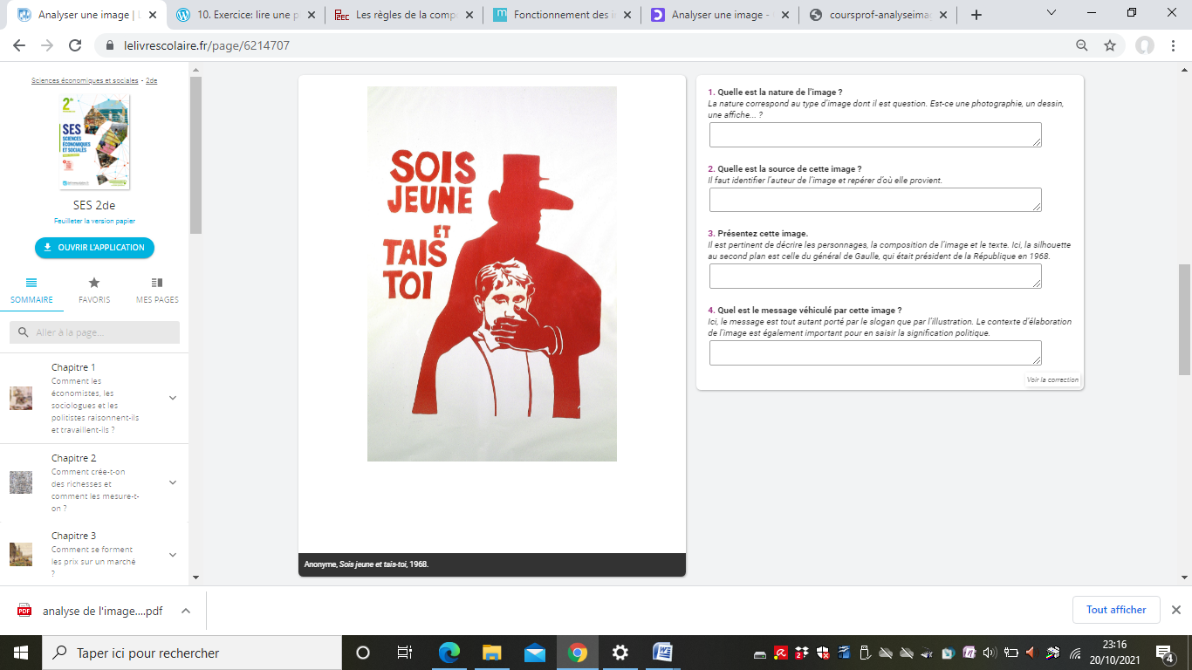
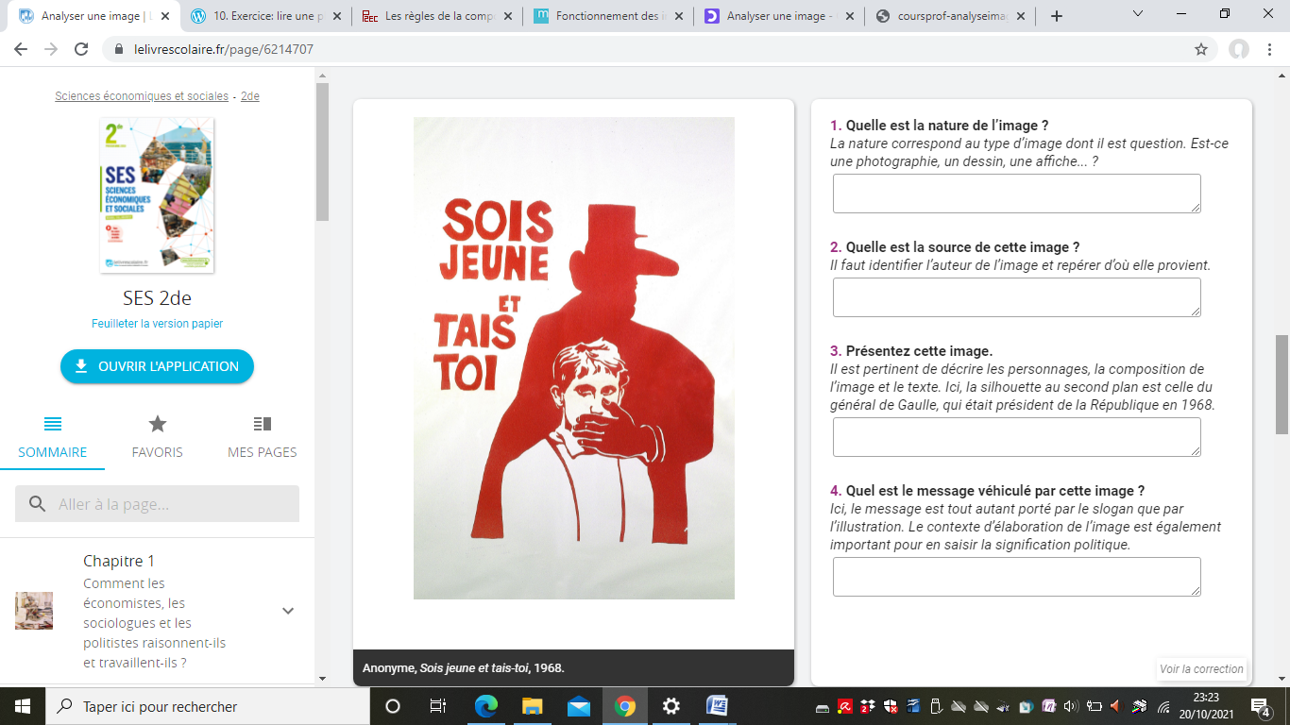
Anonyme, Sois jeune et tais-toi, 1968.


Une image pour faire passer un message : répondez aux questions de façon développée
en respectant le nombre de lignes indiqué.

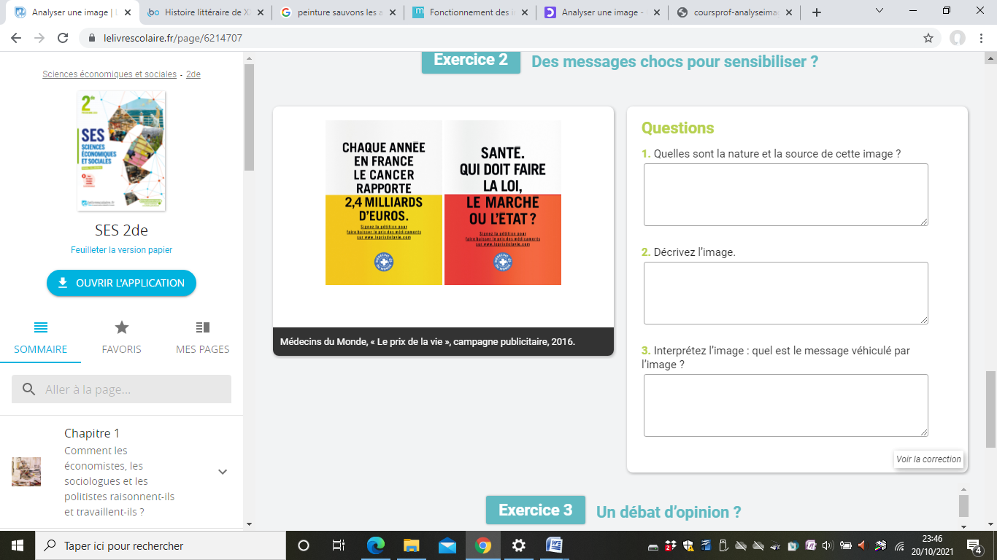
Décrivez l’image en la mettant en rapport avec le texte.
Présentez cette image.
8 lignes
8 lignes
4 lignes

Répondez aux questions de façon développée en respectant le nombre de lignes indiqué.
- Présentez l’image suivante. (4 lignes)
- Décrivez cette image. (8 lignes)
- Interprétez l’image : quels messages véhicule-t-elle ? Quels sont selon vous les dangers d’Internet que suggère cette image ? (12 lignes)
- Pour aller plus loin
- Vous êtes-vous déjà senti en danger en naviguant sur Internet ? Si oui, dans quelles circonstances ?
- De quelles façons pouvez-vous vous protéger des dangers d’Internet ?


Les dangers d'Internet © Getty / C.J. Burton /2019

